Митинг «Антитеррор» (24.05.2017г.)
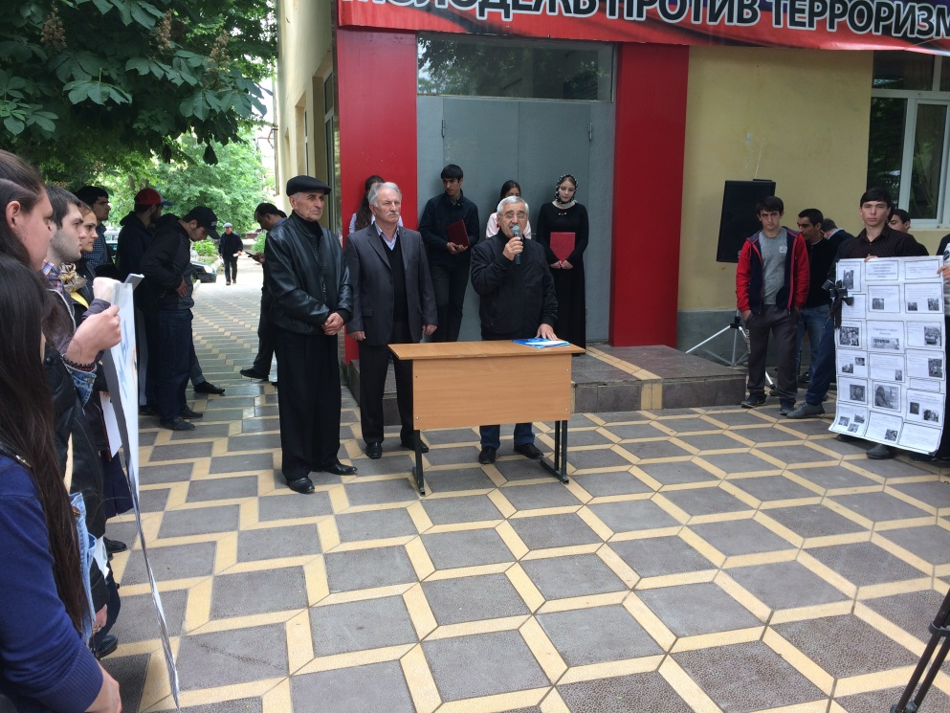
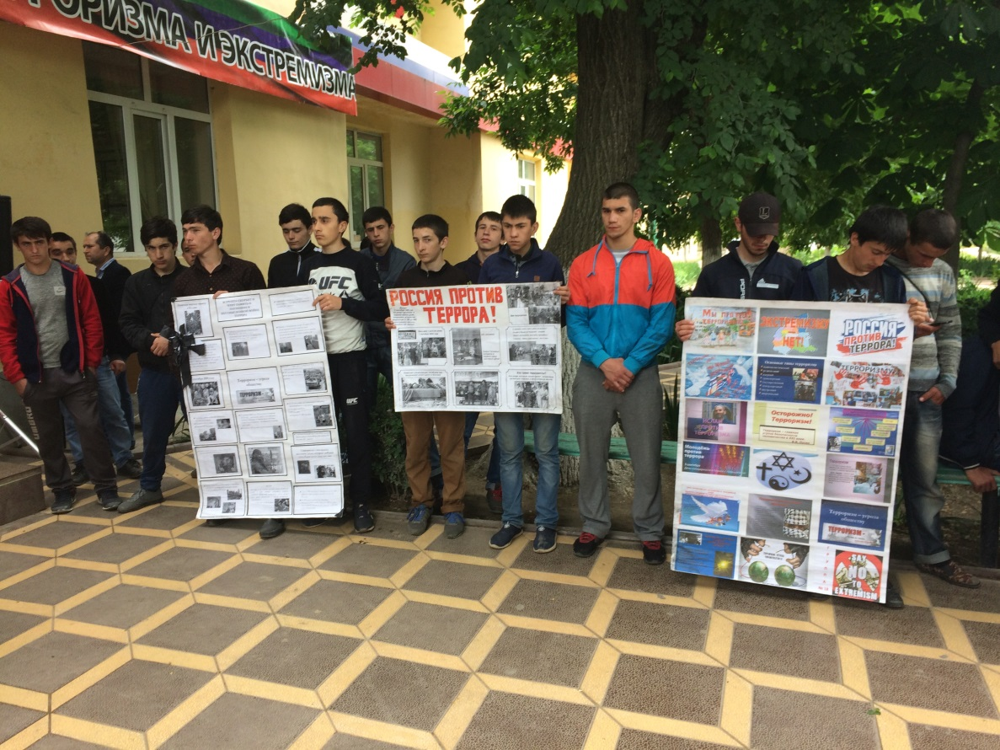
Очередной террористический акт на стадионе Манчестера 21 мая, в результате которого погибли 22 человека, более 100 пострадали, десятки тяжело ранены, среди погибших – девочка 8-ми лет, вновь всколыхнула людей во всем мире. Активисты Молодежного центра колледжа на своем заседании приняли решение провести митинг солидарности жертвам терракта в Манчестере. Совместно с зам. директором по УВР К.А. Бедьятовым был составлен текст Обращения к обучающимся и студентам колледжа.

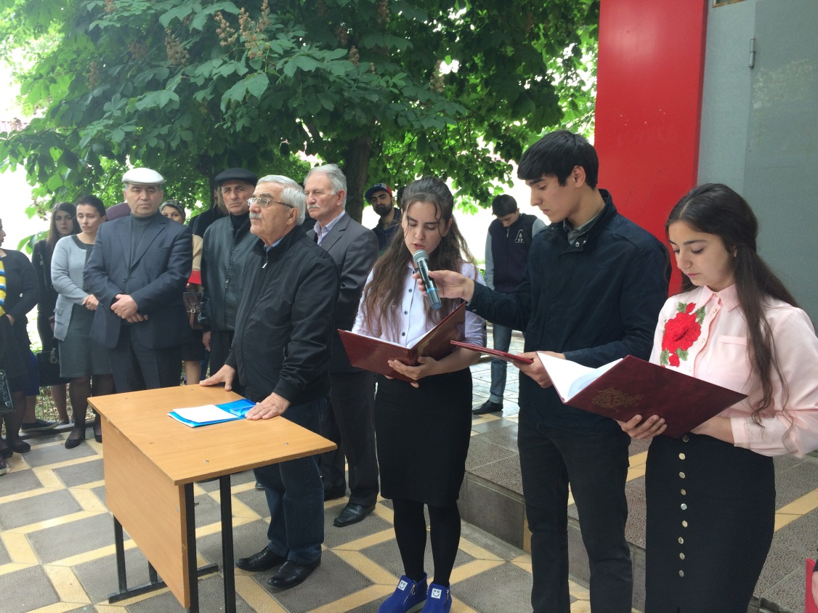

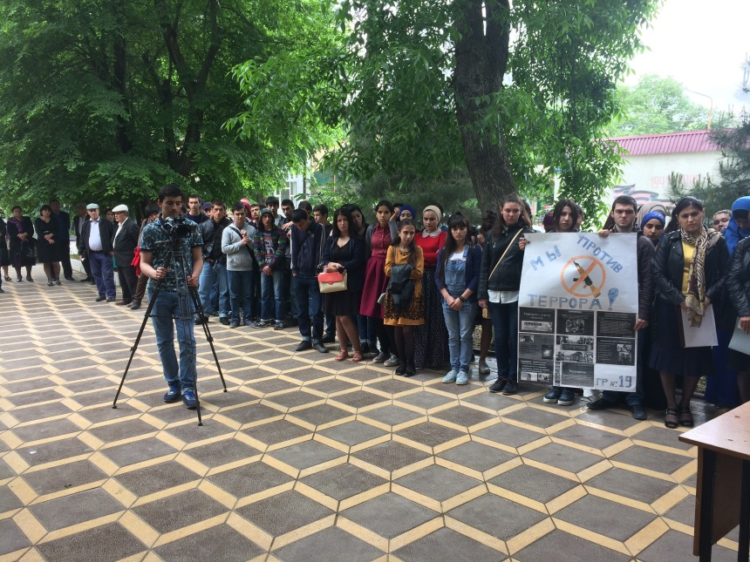
24 мая 2017г. после окончания занятий у корпуса №2 состоялся митинг, на котором выступили зам. директора по УВР К.А. Бедьятов, зам. директора по ИОП, аксакал колледжа К.А. Талибов, студент Гамзаев Рустам, активисты МЦ Разакова М. и Гюлалиева Ф. представили присутствующим историю террактов последних лет, текст Обращения огласила Джабраилова Алина.
В Обращении сконцентрированы мнения активистов МЦ, их отношение к экстремистам и террористам и призыв к студентам занять активную жизненную позицию, смело выражать свое мнение о террактах, быть бдительными, чтобы не попасть в хитросплетенные цепи игиловских агитаторов.
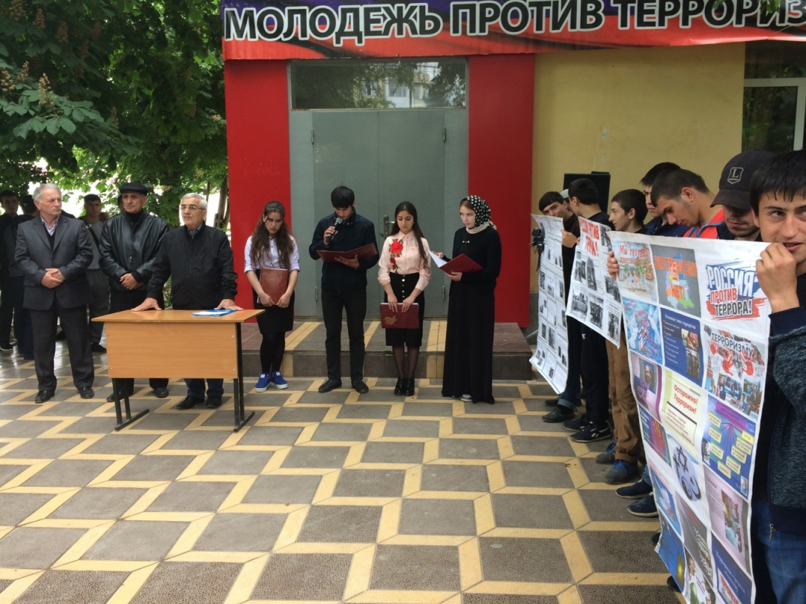
Текст Обращения представлен ниже.
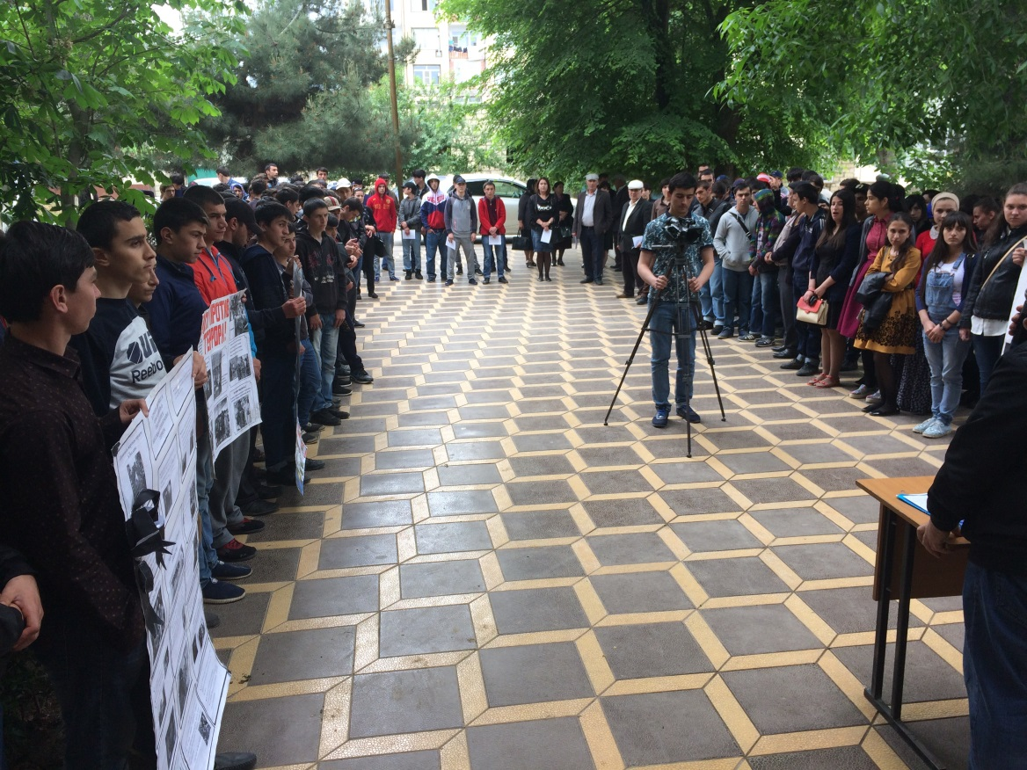

Мы против терроризма
Обращение активистов Молодежного центра «Данко»
Аграрного колледжа к обучающимся и студентам колледжа.

Мы, активисты Молодежного центра «Данко» Аграрного колледжа, обращаемся к студенческой молодежи колледжа с призывом занять активную жизненную позицию, быть небезразличным к происходящим вокруг нас событиям, смело выражать свое мнение и готовым защитить себя, своих родных и всех, кто в этом нуждается от действий экстремистов и террористов.
События последних дней: террористический акт в метро Санкт-Петербурга, последующие терракты в Германии, Франции и последний крупный терракт на стадионе Манчестера 21 мая, где погибли 22 человека, 100 человек пострадали, десятки тяжело ранены. Мы выражаем соболезнование английскому народу в связи с последним террактом и солидарность в их борьбе с террористическими вылазками игиловских экстремистов.
Эти терракты не оставили равнодушными никого в цивилизованном мире, люди вышли на площадя, чтобы выразить свою солидарность в борьбе с экстремисткими вылазками игиловцев. К сожаленью, игиловские эмиссары активизировали свою идеологическую пропаганду.
Целью нашего обращения является призыв к обучающимся и студентам колледжа быть бдительными, чтобы не попасть на их уловки, открыто выражать свою позицию в ключевых аспектах общественной жизни на те события в жизни страны и мира в целом, к которым вы небезразличны.
Молодежь – самая активная движущая сила общества. Именно она создает новые идеи и новые взгляды. Ни одно государство не способно существовать без активной молодежи. В последнее время в быстро изменяющемся и развивающемся мире появляются новые

вопросы, новые проблемы. И именно молодое поколение способно найти самые эффективные на них ответы и пути их решения.
Мы уверены, что сможем противостоять угрозам будущему человеческой цивилизации. Получив от старшего поколения мир и спокойствие, мы обязаны передать их последующему поколению.
На сегодняшний день особенно остро стоит проблема терроризма и экстремизма. И если мы хотим бороться за свое будущее, то необходимо противостоять этим угрозам сообща. И если каждый из нас скажет свое собственное «ТЕРРОРУ НЕТ!» - вместе это будет весомое мнение, заставляющее с ним считаться.
Нам, молодежи, нужно активно участвовать и самим проводить гражданские акции . Студенческому движению необходимы самые разные молодые люди с самыми разнообразными увлечениями и интересами, готовых поделиться своими взглядами и уметь выслушать иную точку зрения. Только так можно выработать общественное отношение к волнующим нас проблемам.
Лишь те акции будут иметь успех, необходимость и желание принять участие в которых будет ощущаться каждым участником и не потому, что так ему кто-то сказал, а потому , что так хочет он сам, это и его личное мнение, его личное убеждение, его личная позиция! Участие в подобных акциях дает возможность объединиться и солидарно выражать свое отношение к терроризму как к крайнему проявлению экстремизма, почувствовать сопричастность к глобальным проблемам современного мира, учит быть толерантным, сопереживать людям, пережившим трагедию.
Мы Вас призываем быть активными в борьбе с идеологией экстремизма и терроризма, чуждой нашему обществу идеологии, несущей смерть и разрушение!

